“Do都城”有了现实版
---社区少儿社会体验馆首现杭城
保安、医生、护士、园艺师、理发师、营业员、洗车工、送报员、销售员……，130多名孩子们穿着各式职业服装，忙碌地“工作”在社区商业街上。8月5日起，目前亚洲规模最大的杭州青少年发展中心“Do都城”少儿社会体验馆又出新创意，把模拟社会又还原到现实世界中，在街道社区和多家单位的支持参与下，首次在紫阳街道北落马营社区和转塘街道珊瑚沙社区同时推出了“Do都城”社区现实版，以深受孩子们喜爱的实践体验方式，为青少年在家门口开展假日社会实践活动开辟了新场所、开创了新模式、搭建了新平台。今后，更多的孩子们可以在真实的环境中感受生活、感受职业、认识社会、学会生存。
8月5日上午，在杭城典型的传统老社区紫阳街道北落马营社区里，穿上各种职业服装的职场新手们正干得有声有色：在洗衣店里，小洗衣工们把洗好的衣服归类整理好，由于大多孩子平时很少在家里自行整理衣服，所以“上岗”后显得有点“笨手笨脚”； 在影视工作室里，小摄影师们检查好照像器材，整装待发，他们今天的外景任务是给“社区Do都城体验”活动中的职场新手们留影并尝试制作“专辑”；聪明的牛奶小销售员找了一处人流量大，又有树荫的好位置，摆好宣传板就开始招揽起来；“小报童们”则挎上背包，在社区内流动叫卖当日报纸，很显然，选择主动出击比在树荫下等着顾客来买的效果要好得多。
在拆村建居的新型社区——转塘街道珊瑚沙社区里，提前几天已报好名的孩子们一早就在各个体验岗位上忙碌开了：食品综合商店的小店员们正在学着怎么样把进来的货上架；饭店的小服务员们正在忙着擦桌抹凳，为中午的就餐高峰做好准备；社区警卫室内的小保安们定时地和大保安们一起巡逻，察看社区里的治安状况；当水果店的营业员可不是件容易的事，当站在一堆个头大小色泽都差不多的西瓜前，“小伙计们”犯了难。卖西瓜的第一步就是要学会怎样挑出好西瓜呵；在汽车装饰店里，几个“小洗车工”正在清洗一辆轿车，看起来挺容易的事，但事实做起来讲究还真不少……。整个活动在“Do都城”专业老师和社区辅导员们的指导下有序进行，各家商店和职业岗位上的大人们也都非常支持孩子们的体验参与，不仅对孩子们耐心地进行手把手的指导培训，还负责对他们的工作进行考核。当孩子们按照考核结果领取到“工资”（Do都币）时，所有的兴奋都写在了脸上。
杭州青少年动中心的黄建明主任说：社会是最好的大课堂，为了能让孩子们能够在家门口就近就便地参加社会活动，需要广泛地挖掘和依托社区及周边的社会资源，以孩子们喜闻乐见的方式吸引孩子积极参与，这是校外教育的魅力所在。推出“Do都城”社区现实版活动，就是把孩子们喜爱的“Do都城”体验活动从模拟的社会再次还原到真实的社区中，通过社区这个大课堂，引导青少年走出家庭、走上社会，从而使他们更快地了解社会、认识社会、关心社会。
据悉，为了解决假期学生在家门口活动的场所和项目问题，杭州青少年活动中心一直在做积极的探索，包括当天刚刚成立的珊瑚沙社区青少年俱乐部在内，今年已先后在杭州市三个社会资源相对缺乏的社区里成立了“阳光天地”社区青少年俱乐部试点。除此之外，该中心还坚持开展了诸多品牌活动：如“流动少年宫”把孩子们喜爱的优质校外活动送到了社区、“图书漂流站”让社区的孩子们分享读书的快乐、“我是小社工”让孩子们学会自己来管理社区，而“ Do都城”社区现实体验版则更是一项突破传统的社会实践活动模式。在推出各种活动的同时，市青少年活动中心还积极发挥自身优势，为社区开展青少年假日活动提供专业技术指导、志愿者帮助，并将社区青少年服务纳入“12355”青少年服务台统一服务范围内，进行规范化、系统化社区青少年服务探索。

“小医生”正在社区卫生服务中心里为居民测量血压。
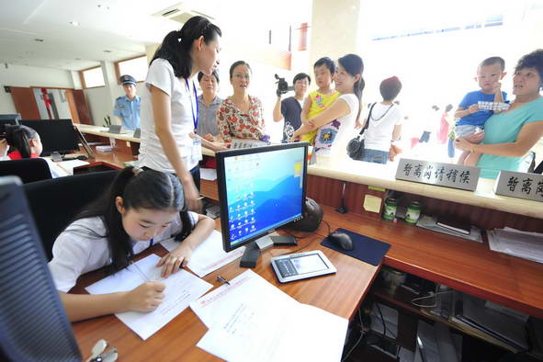“小社工”正在社区服务中心里为居民办理各种事务。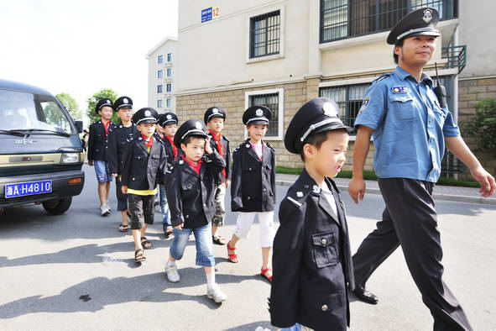“小保安”们正在社区里巡逻执勤。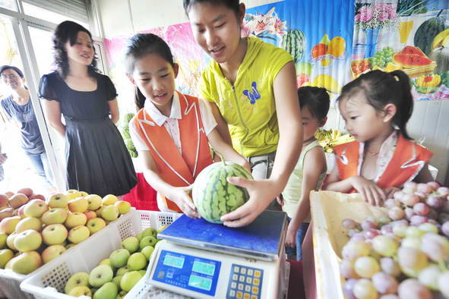孩子们正在社区内的水果店里体验当一名售货员的角色。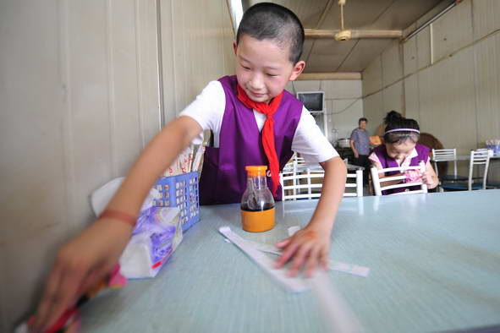“小服务员”正在社区内的小餐厅里“打工”。 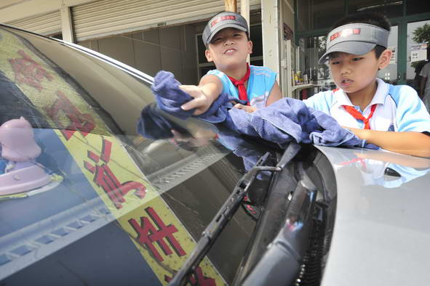孩子们正在社区附近的汽车装饰店里体验洗车工的辛劳。

